Answer   
  
1.

Initial Period

|  |  |  |  |  |  |
| --- | --- | --- | --- | --- | --- |
|  | Visits | Unique Visits | Revenue | Profit | Lbs. Sold |
| Mean | 1088.23 | 1005.31 | 595953.28 | 199199.59 | 18127.81 |
| Median | 906 | 850 | 553054.69 | 204153 | 17230.83 |
| St. Dev | 346.44 | 312.35 | 155071.25 | 63041.34 | 5127.16 |
| Minimum | 734 | 668 | 274567.61 | 62580.4 | 8633.06 |
| Maximum | 1632 | 1509 | 890076.65 | 275218.1 | 28052.92 |

Pre-Promotion Period

|  |  |  |  |  |  |
| --- | --- | --- | --- | --- | --- |
|  | Visits | Unique Visits | Revenue | Profit | Lbs. Sold |
| Mean | 565.818 | 520.318 | 544940.59 | 162374.80 | 18814.04 |
| Median | 559.5 | 510.5 | 536096.79 | 152949 | 17999.44 |
| St. Dev | 80.06 | 71.16 | 155103.31 | 43201.10 | 6079.42 |
| Minimum | 383 | 366 | 315647.11 | 100388.4 | 8992.42 |
| Maximum | 795 | 734 | 951216.16 | 273174.7 | 31968.98 |

Promotion Period

|  |  |  |  |  |  |
| --- | --- | --- | --- | --- | --- |
|  | Visits | Unique Visits | Revenue | Profit | Lbs. Sold |
| Mean | 1853.313[1] | 1776.438 | 460102.52 | 133173.01 | 17212.25 |
| Median | 1668.5 | 1599 | 415832.21 | 118507.85 | 17336.77 |
| St. Dev | 765.19 | 750.49 | 166299.30 | 49058.95 | 6719.57 |
| Minimum | 1000 | 930 | 268159.51 | 81841.4 | 7814.05 |
| Maximum | 3726 | 3617 | 897163.71 | 266476.7 | 31496.26 |

Post-Promotion Period

|  |  |  |  |  |  |
| --- | --- | --- | --- | --- | --- |
|  | Visits | Unique Visits | Revenue | Profit | Lbs. Sold |
| Mean | 878.867 | 823.2 | 373422.15 | 111112.11 | 14640.85 |
| Median | 860 | 811 | 360032.60 | 106085.1 | 14535.71 |
| St. Dev | 110.10 | 111.34 | 140580.54 | 47281.18 | 5730.63 |
| Minimum | 772 | 709 | 133966.90 | 32825.3 | 3825.75 |
| Maximum | 1191 | 1137 | 615950.17 | 206441.2 | 23761.61 |

2-1.   
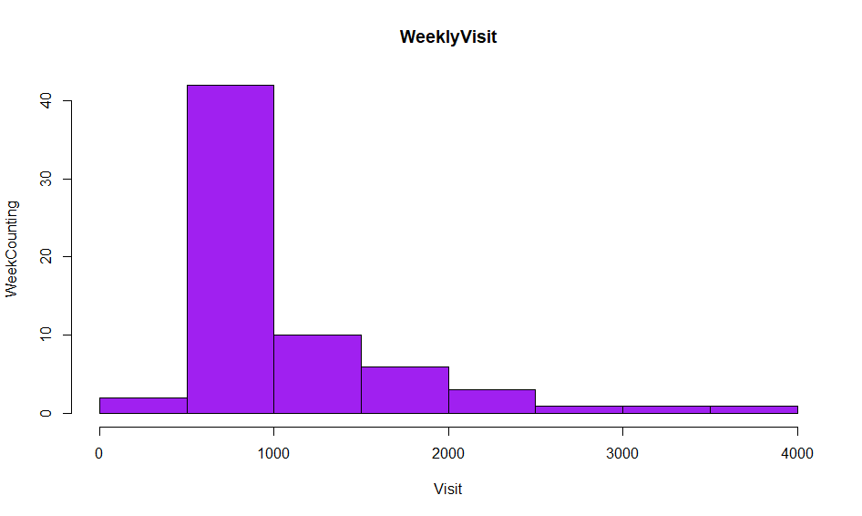

2-2.

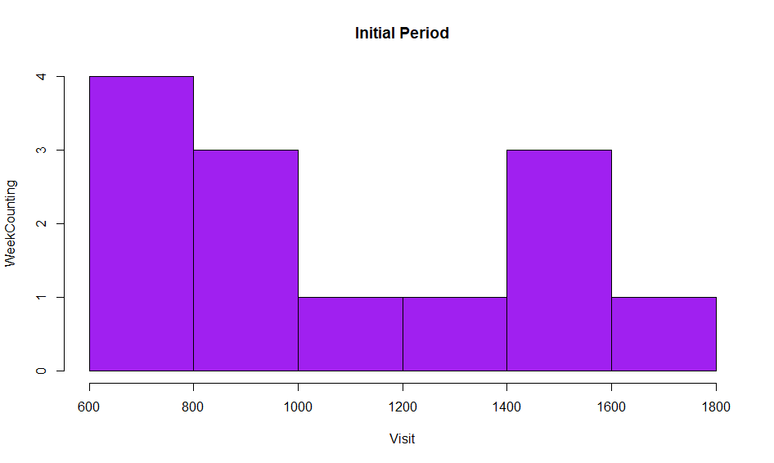

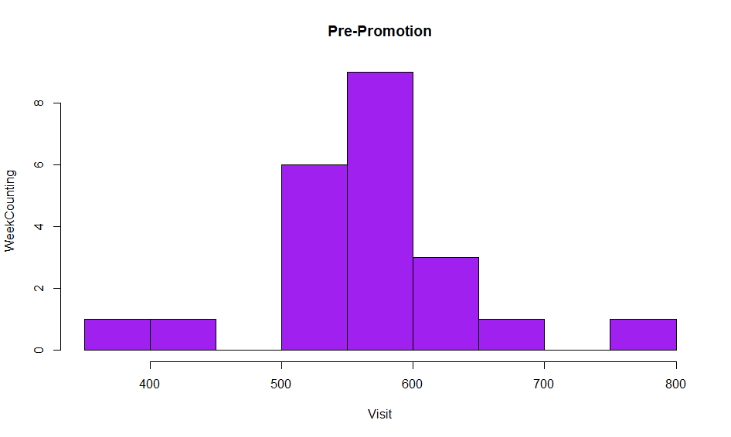

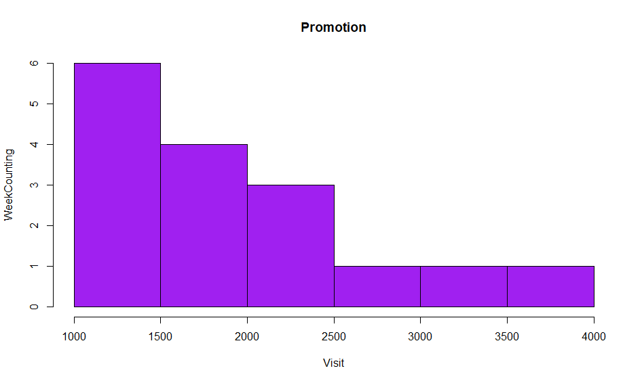

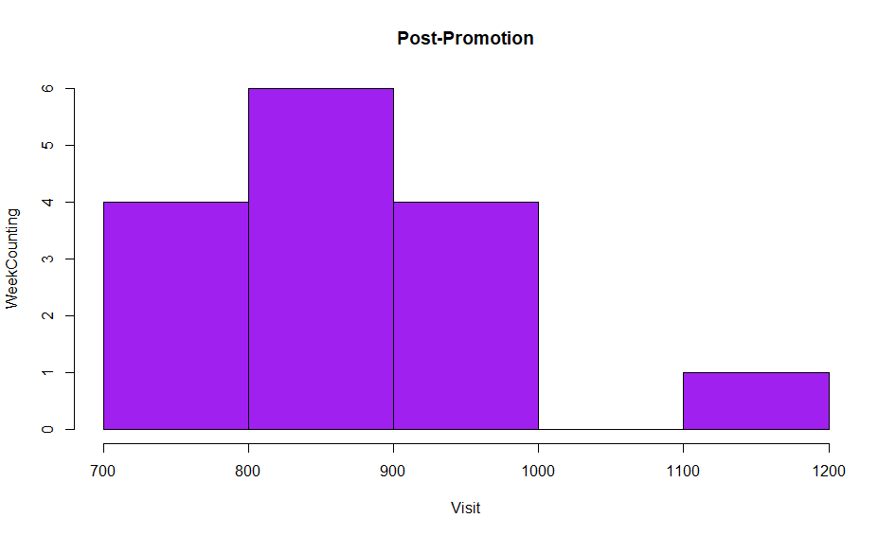  
2-2-1. Do you think that daily visits to QA website is similar across the four periods? Do you find a lot of variations of daily visits across the four periods?  
=> Pre-Promotion이랑 Post-Promotion이랑 비슷하다고 볼 수 있다. 나머지랑 비교했을 때엔 다르다고 볼 수있다. Four Period 로 나누어 봤을 때 매일 방문의 변화를 찾을 수 있다고 볼 수 있다.  
  
2-2-2. In which of the four periods is the visit most variable?  
=> Promotion. St.Dev이 제일 많이 나왔다고 볼 수 있다. X축의 범위값도 Promotion 이 제일 영역이 많았다.  
  
2-2-3. How do you find supporting evidence from the histograms?  
=> X축. Promotion 은 1000~4000, Initial Period는 600~1800, Post-Promotion은 700~1200, Pre-Promotion은 400~800으로 되어있다.   
  
2-2-4. Can you find consistent evidence from your answers to Q1? Which metric should you refer to?   
=> 2-2-1에서 Pre-Promotion이랑 Post-Promotion이랑 비슷하다. 그 이유는 P-Value 값을 측정해야 한다. 그리고 P-Value 값이0.09가 나왔다 (즉 유의하지 않다).

3.1 Paired Sample T-Test를 써야 한다. Before And After니까. 그리고 평균 값은 다음과 같다.   
평균 값 : pre-exposure attitude 50.5 / post-exposure attitude 54.5  
T검정 : -4.19로 두개 값이 다르다 (-1.96 < T < 1.96 에 속하지 않았기 때문이다)

3.2. independent sample t-test 로 해야 하며, 두개의 값이 다르다. 그 이유는 평균이 각각 121.92 / 114.81 로 나왔으며, T검정 값이 9.72 이기 때문이다 (-1.96 < T < 1.96 에 속하지 않았기 때문이다).

1. 교수님 1853.3125 나왔는데, 맨 끝자리에서 반올림하면 1853.313 나옵니다.